Zadania dla klasy 1
22-25.06.2020r.
Poniedziałek 22.06.2020r.
1. Dokonaj samooceny swoich wiadomości i umiejętności
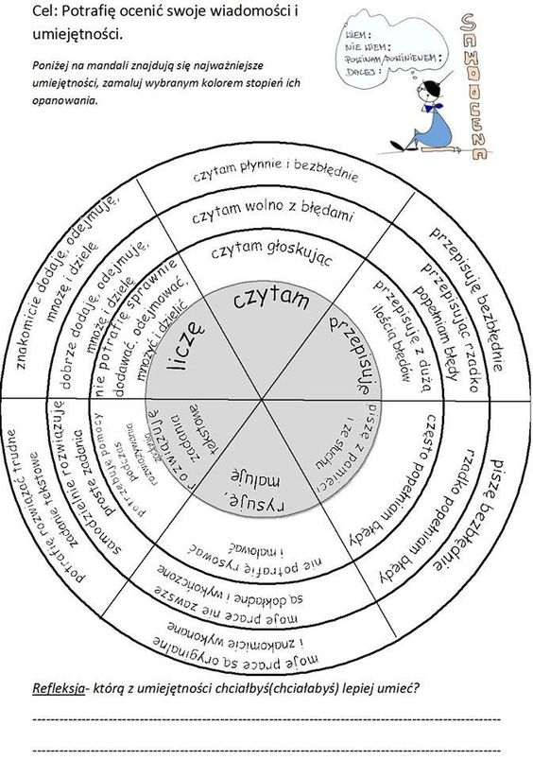
2. Wykonaj zadania na e-podreczniki (nie musisz się logować). Wejdź w część 4 - LATO, następnie kliknij na chmurkę i wybierz lody czyli blok 33 – Żegnaj szkoło. Na wakacjach będzie wesoło. Dalej kliknij na puzzle, czyli temat 160 : Wakacje tuż, tuż.
3. Zaplanuj swoje wakacje.
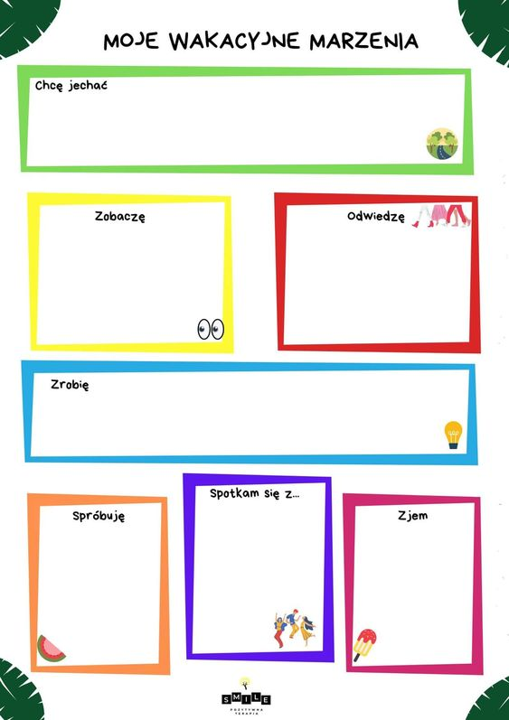
Wtorek 23.06.2020r.
1. Ważny dzień w roku – Dzień Ojca.
Pamiętajcie w tym dniu o swoich tatusiach, pomóżcie im w pracy, zadbajcie, aby poczuli się tak samo ważni w waszym życiu, jak mamusie.
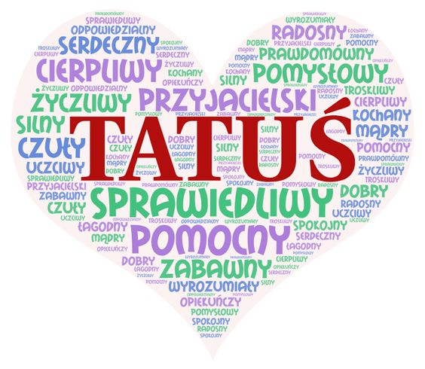

https://www.youtube.com/watch?v=RTkDuJ2y2s8
2. Wykonaj zadania na e-podreczniki (nie musisz się logować). Wejdź w część 4 - LATO, następnie kliknij na chmurkę i wybierz lody czyli blok 33 – Żegnaj szkoło. Na wakacjach będzie wesoło. Dalej kliknij na kostkę, czyli temat 161 : Wakacje, ach wakacje.

Środa 24.06.2020r.
1. Wykonaj zadania na e-podreczniki (nie musisz się logować). Wejdź w część 4 - LATO, następnie kliknij na chmurkę i wybierz lody czyli blok 33 – Żegnaj szkoło. Na wakacjach będzie wesoło. Dalej kliknij na jarzębinę, czyli temat 163 : Wakacyjne rady.
2. Wykonaj pozostałe ćwiczenia w matematyce, str. 77,78
3. Bezpieczne wakacje
https://view.genial.ly/5edd18b47ffdde0d798c20bd/game-bezpieczne-wakacje

Czwartek 25.06.2020r.
1. Wykonaj zadania na e-podreczniki (nie musisz się logować). Wejdź w część 4 - LATO, następnie kliknij na chmurkę i wybierz lody czyli blok 33 – Żegnaj szkoło. Na wakacjach będzie wesoło. Dalej kliknij na samochód, czyli temat 165 : Żegnaj, pierwsza klaso.
2. Obejrzyj rady na wakacje
Bezpieczeństwo nad wodą https://www.youtube.com/watch?v=Ui-ndYWcThA
bezpieczeństwo w górach https://www.youtube.com/watch?v=wS4SRvkvLio
bezpieczne wakacje https://www.youtube.com/watch?v=Y0sBekIWkL4

3. Przeczytaj tekst. Wykonaj ustnie zadania 1,2,3 znajdujące się pod tekstem.

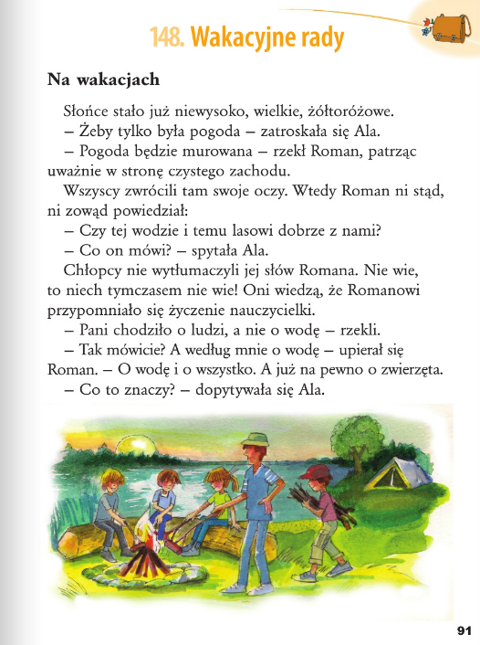
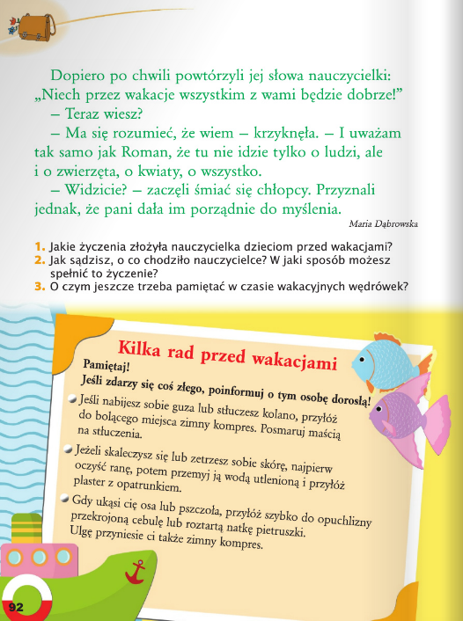

Podsumowanie :
Proszę zgłaszać obecność ale nic już nie odsyłać.

Wszystkim moim dzieciom i ich rodzicom życzę wspaniałych wakacji, przede wszystkim zdrowych i bezpiecznych,
i takich, żeby przez wakacje wszystkim z wami było dobrze

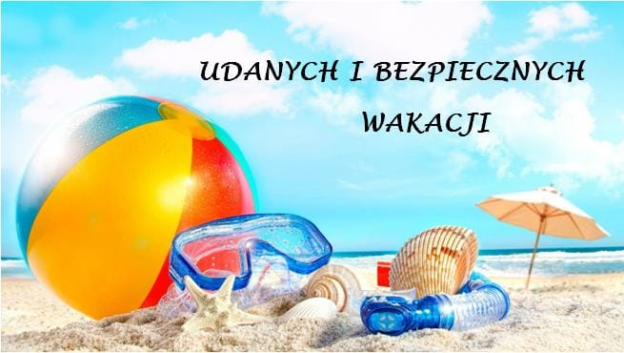

Wasza pani Danusia

